软件工程系列课程教学辅助网站
会议纪要

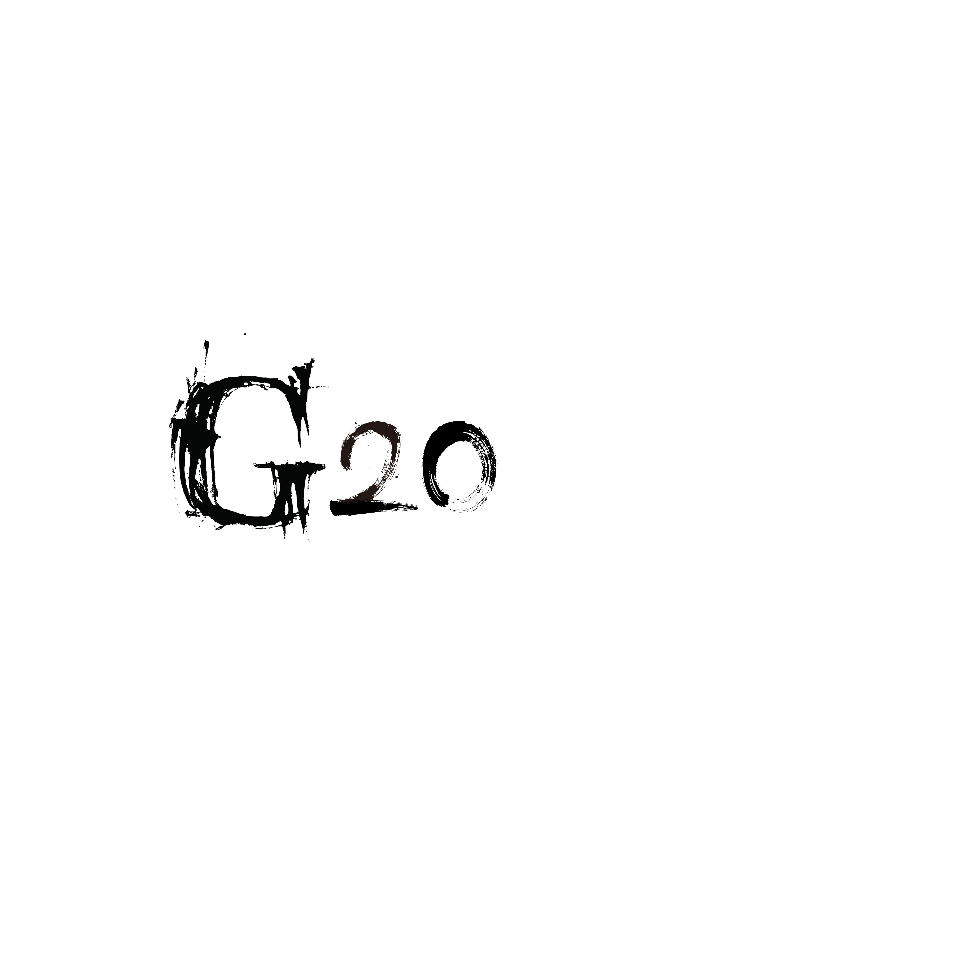

会议名称： G20小组周例会会议
时间 | 2017年 10月20 日 16 时 |  | 地点 | 理四大厅
主持人 | 陈启强
参与人员 | 赵伟、陈启强、周伟、余泽伟、李文杰
会议主题 | 确定本周任务以及项目分工
会议要点 | 甘特图、wbs图 | 可行性报告 |  |  | 项目开发报告
会议内容 | 本次会议由组长陈启强主持，小组成员与会，确定本周任务做甘特图、wbs图以及修改可行性报告和修改项目开发报告。由赵伟、周伟、余泽伟三人共同完成这次任务的可行性报告及项目章程，陈启强做这次的开发计划，李文杰负责这次的甘特图，根据甘特图写人员分工图表。

记录人员: 余泽伟

